# 第八章 3 理想气体的状态方程

## 理想气体

玻意耳定律、查理定律、盖-吕萨克定律等气体实验定律，都是在压强不太大（相对大气压强）、温度不太低（相对室温）的条件下总结出来的。当压强很大、温度很低时，上述定律的计算结果与实际测量结果有很大的差别。例如：有一定质量的氦气，压强与大气压相等，体积为1 m3，温度为0℃。在温度不变的条件下，如果压强增大到大气压的500倍，按玻意耳定律计算，体积应该缩小至m3，但是实验结果是m3。如果压强增大到大气压的1 000倍，体积实际减小至m3，而不是按玻意耳定律计算得到的m3。

尽管如此，很多实际气体，特别是那些不容易液化的气体，如氢气、氧气、氮气、氦气等，在通常温度和压强下，其性质与实验定律的结论符合得很好。为了研究方便，可以设想一种气体，在任何温度、任何压强下都遵从气体实验定律，我们把这样的气体叫做**理想气体（ideal gas）**。在温度不低于零下几十摄氏度、压强不超过大气压的几倍时，把实际气体当成理想气体来处理，误差很小，可是计算起来却简便多了。

## 理想气体的状态方程

描述一定质量的某种理想气体状态的参量有三个：*p*、*V*、*T*。前面提到的每一个实验定律所谈的，都是当一个参量不变时另外两个参量的关系。这节我们将研究三个参量都可能变化的情况下，它们所遵从的数学关系式。

### 思考与讨论

如图8.3-1，一定质量的某种理想气体从A到B经历了一个等温过程，从B到C经历了一个等容过程。分别用*p*A、*V*A、*T*A和*p*B、*V*B、*T*B以及*p*C、*V*C、*T*C表示气体在A、B、C三个状态的状态参量，请同学们尝试导出状态A的三个参量*p*A、*V*A、*T*A和状态C的三个参量*p*C、*V*C、*T*C之间的关系。

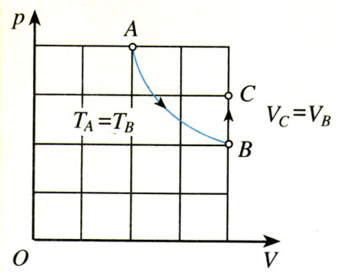

**图8.3-1 推导*p*A、*V*A、*T*A与*p*C、*V*C、*T*C的关系**

推导过程中要注意：

1．先要根据玻意耳定律和查理定律分别写出*p*A、*V*A与*p*B、*V*B的关系及*p*B、*T*B与*p*C、*T*C的关系；

2．由于要推导A、C两个状态之间的参量的关系，所以最后的式子中不能出现状态B的参量。为此，要在写出的两式中消去*p*B，同时还要以*T*A代替*T*B（因为A→B是等温过程，两个状态的温度是相等的）、以*V*C代替*V*B（因为B→C是等容过程，两个状态的体积是相等的）。

在图8.3-1所示的两个过程中，把A→B的玻意耳定律方程和B→C的查理定律方程联立，消去两个方程中状态B的压强，便得到关系式

＝

这里A、C是气体的两个任意状态。上面的式子表明，一定质量的某种理想气体，在从状态1变化到状态2时，尽管其*p*、*V*、*T*都可能改变，但是压强跟体积的乘积与热力学温度的比值保持不变。也就是说

＝ （1）

或

＝*C* （2）

式中*C*是与*p*、*V*、*T*无关的常量。

上面两式都叫做一定质量的某种理想气体的**状态方程（state equation of ideal gas）**。

【例题】一定质量的某种理想气体由状态A变为状态D，其有关数据如图8.3-2所示。若状态D的压强是104 Pa，状态A的压强是多少？

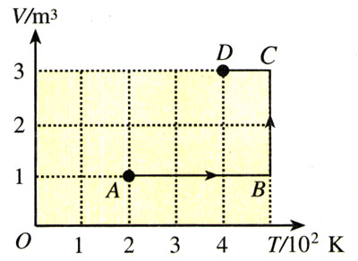

**图8.3-2 状态A的压强是多少？**

【解】从题目所给的条件可以看出，A、D两个状态中共有5个状态参量是已知的

*V*A=1 m3，*T*A=200 K，

*V*D=3 m3，*T*D=400 K，*p*D=104 Pa

待求的状态参量是*p*A。

根据题意，研究的对象是一种理想气体，而且质量是一定的。由理想气体状态方程把这些状态参量联系起来，即

＝

由此解出

*p*A＝

代入数值后得到状态A的压强

*p*A＝Pa＝1.5×104 Pa

用图象可以清晰、直观地描述气体的状态参量和变化过程。

从这个例题可以看出，一定质量的理想气体的状态方程给出了两个状态间的联系，并不涉及气体从一个状态变到另一个状态的具体方式。

## 问题与练习

1．对一定质量的气体来说，能否做到以下各点？

（1）保持压强和体积不变而改变它的温度。

（2）保持压强不变，同时升高温度并减小体积。

（3）保持温度不变，同时增加体积并减小压强。

（4）保持体积不变，同时增加压强并降低温度。

2．某柴油机的气缸容积为0.83×10-3 m3，压缩前其中空气的温度为47℃、压强为0.8×105 Pa。在压缩冲程中，活塞把空气压缩到原体积的，压强增大到40×105 Pa，求这时空气的温度。

3．在做托里拆利实验时，玻璃管内有些残存的空气，此时玻璃管竖直放置，如图8.3-3。假如把玻璃管竖直向上提起一段距离，玻璃管下端仍浸在水银中，则管内空气体积如何变化？管内水银柱长度如何变化？管内空气压强如何变化？

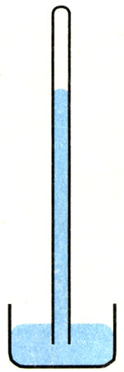

**图8.3-3 漏进了空气的玻璃管**